L’immoralité littéraire et ses juges

Colloque international organisé par Jean-Baptiste Amadieu (ITEM), Jean-Charles Darmon (UVSQ et CRRLPM) et Philippe Desan (University of Chicago).

Institutions partenaires : Institut des Textes et Manuscrits modernes (UMR 8132, CNRS-ENS), Centre de Recherche sur les Relations entre Littérature, Philosophie et Morale (USR 3308, CNRS-ENS), University of Chicago, Société des gens de lettres.
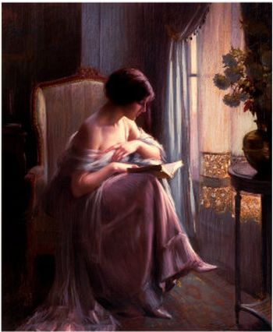
Avec la collaboration de l’équipe État-Société-Religion de l’Université de Versailles-Saint-Quentin et du Centre d’études de la langue et de la littérature françaises des 17e et 18e siècles.

Jeudi 9 juin (École normale supérieure, Amphithéâtre Rataud, 45, rue d’Ulm, Paris)

Introduction du colloque par Jean-Baptiste Amadieu, Jean-Charles Darmon et Philippe Desan.

Présidence de Larry Norman (University of Chicago)

14h15-15h45

Yves Hersant (CRAL, CNRS-EHESS), « Les censures de Giordano Bruno ante et post mortem »

Philippe Desan (University of Chicago), « De la censure à l’éducation de la jeunesse : les transformations morales de Montaigne à travers les siècles »

Table ronde animée par Fabio Zinelli (EPHE) (16h-17h)

« Peut-on parler d’immoralité littéraire au Moyen-Âge ? », table ronde avec Dominique Boutet (Université Paris-Sorbonne), Christelle Chaillou (EPHE et CESCM, CNRS-Université de Poitiers) et Jean-Jacques Vincensini (Université de Tours), Fabio Zinelli (EPHE).

17h15-18h45

Michèle Rosellini (ENS Lyon), « Théophile de Viau face à ses juges »

Laurie Catteeuw (CNRS – CIRPHLES), « Immorale, diabolique et censurée : la raison d’État face à ses juges, xvi^{e} – xvii^{e} siècle »
Vendredi 10 juin (Société des gens de lettres, hôtel de Massa, 38 rue du faubourg Saint-Jacques, Paris)

Présidence de Jean-Charles Darmon (UVSQ et Ecole normale supérieure ESR 3308)

9h-11h15

Laurence Macé del Vento (Université de Rouen), « Immoralité et hétérodoxie : les Lumières devant la censure romaine »

Emmanuelle Tabet (CELFF, CNRS), « "Anéantissez ces chimères": création littéraire et auto-censure chez Chateaubriand »

Présidence de Christine Baron (Université Paris III- Sorbonne nouvelle)

11h30-13h

Daniel Desormeaux (University of Chicago), « Alexandre Dumas : auteur immoral »

Jean-Baptiste Amadieu (ITEM, CNRS-ENS), « Le style comme circonstance aggravante de l’immoralité. Sur un lieu rhétorique du discours censorial »

*

Présidence de Jean-Yves Mollier (Université de Versailles-Saint-Quentin)

14h30-16h

André Guyaux (Université Paris-Sorbonne), « Morales des poèmes condamnés des "Fleurs du mal" »

Pierre Glaudes (Université Paris-Sorbonne), « Barbey d’Aurevilly et les paradoxes de l’exemple négatif »

Table ronde animée par Agnès Tricoire
16h-17h15

Présentation : Jean-Charles Darmon
« Jugement moral et fiction littéraire. Témoignage d’écrivains », table ronde avec Alain Absire, Christophe Donner, Serge Doubrovsky, Pierre Jourde, Gabriel Matzneff.

Table ronde animée par Jean-Baptiste Amadieu et Thomas Hochmann
17h30-19h

« L’immoralité littéraire à l’épreuve des tribunaux », table ronde avec Valérie Barthez, Bernard Edelman, Thomas Hochmann, Nicolas Jones-Gorlin, Emmanuel Pierrat, Gisèle Sapiro (sous réserve).

Samedi 11 juin (Université de Chicago à Paris, 6, rue Thomas Mann, Paris)

Présidence d’Emmanuel Bouju (Université Rennes 2)

9h-11h15

Daniel Ferrer (ITEM, CNRS-ENS), « Virgina Woolf, juge de l’immoralité de Joyce »

Frank Lestringant (Université Paris-Sorbonne), « "Jeter des torches dans nos abîmes" : la moralité de l’immoralisme, selon Mauriac, juge de Gide »

Gisèle Sapiro (CESSP, CNRS-EHESS-Université Paris I) : « La vérité et la beauté sont-elles immorales ? Sociogenèse d’une éthique de responsabilité de l’écrivain »

11h30-13h

Anne Urbain (Université de Versailles-Saint-Quentin), « Pauvert, un éditeur face à la censure et à l’opinion publique »

Philippe Roger (EHESS), « Les trois "scandales" de 1966 ou la censure mise à nu par les censeurs mêmes »
*

Présidence de Philippe Desan (University of Chicago)

14h30-16h

Marcela Iacub (CRH, CNRS-EHESS), « Tester l’immoralité littéraire au tribunal : l’expérience américaine au xx^{e} siècle »

Elisabeth Ladenson (Columbia University), « La censure à l’usage des censeurs »

16h15-17h45

Thomas Pavel (University of Chicago), « L’immoralité à la conquête de la littérature »

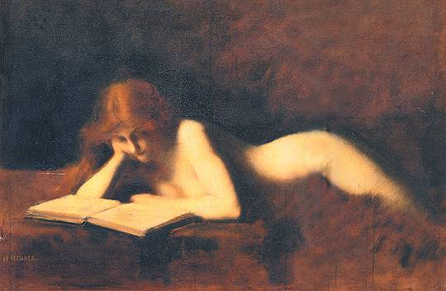
Marielle Macé (CRAL, CNRS-EHESS), « Pasolini bête de style : une indignation passionnément esthétique »

